Hurtigguide:
tilgjengelige Microsoft Word dokumenter
Skrevet av: MediaLT
Sist oppdatert: 8.7.2014

Kort om denne veilederen
Innholdet i denne veiledningen er relativt likt, men er ikke en kopi av standarden Tilgjengelige elektroniske tekstdokumenter - Krav til utforming, oppmerking og filformater (NS 11021). Standarden Retningslinjer for tilgjengelig webinnhold (WCAG) 2.0 er veldig viktig for nettsider, men den kan også brukes på annen teknologi. Vi henviser derfor til WCAG 2.0 noen steder i denne hurtigguiden. Denne veilederen er forhåpentligvis enklere å forstå, og vi har forsøkt å gjøre den så praktisk nyttig som mulig.
Moderne tekstbehandlere inneholder mye funksjonalitet, og vi har begrenset gjennomgangen til det som er vanlig i standarddokumenter. Microsoft Word 2013 brukes for å vise ulik funksjonalitet. I tidligere versjoner av Word finnes tilsvarende muligheter, men det kan være noen variasjoner i detaljer og framgangsmåter.
Innhold
Kort om denne veilederen 1
Kort huskeliste 3
Skriv enkelt 4
Språktips 4
Bruk overskriftsstiler 5
Tips for overskrifter 5
Brødtekst, lister og andre stiler 6
Tips for stiler og skift 6
Skrifttype og størrelse 7
Tips om skrifttyper 7
Kontrast og bruk av farger 8
Tips til farger og kontrast 9
Bilder og lenker 10
Tips til bilder og lenker 11
Tabellstruktur og overskriftsrad 12
Merke tabeller for Jaws 12
Tips til tabeller 13
Dette bør du unngå 14
Tips til ting du ikke bør ha for mye av 14
Kontroller dokumentet 15
Lage tilgjengelige PDF-dokumenter fra Word 16
Tabeller 16
Lagre som PDF 17
Ressurser 19

Kort huskeliste
- Skriv enkelt!
- Bruk overskriftsstiler.
- Bruk stiler for punktmerking, nummerering og mest mulig annet.
- Bruk stor nok skrift, gjerne uten seriffer.
- Pass på at forskjellen mellom for- og bakgrunnsfarge er minst 4,5:1 (helst 7:1).
- Ikke bruk bare farger for å formidle informasjon.
- Bilder skal ha en alternativ tekst.
- Lenker skal ha understreking. Gode lenketekster er viktig.
- Prøv å gjøre tabeller enkle (like mange kolonner i hver rad). Merk gjerne overskriftene så skjermleseren Jaws kan lese/vise tabellene best mulig.
- Ikke bruk tekstbokser.

Skriv enkelt
Språk er viktig for universell utforming. Det er vanskelig og skrive enkelt. Enkelt betyr også at du skal prøve å lage dokumenter som det er lett å få oversikt i, og der det er minst mulig unødvendig «støy».
Det er vanskelig å gi veldig korte råd om god skriving. Noen få ting å tenke på står likevel nedenfor.

Språktips
- Gjør språket så enkelt du kan, og teksten så kort du kan.
- Bruk forståelige og beskrivende overskrifter.
- Bruk korte setninger og avsnitt.
- Ha bare ett poeng i hver setning. Plasser poenget så tidlig som mulig; ikke bakerst.
- Unngå bruk av doble negativer.
- Bruk gjerne bilder og symboler for å gjøre teksten mer forståelig.
- Reduser bruken av sammensatte ord. Omskriv setninger med sammensatte ord slik at ordene står isolert.
- Unngå forkortelser.
- Forklar fremmedord og faguttrykk. Bruk slike ord bare hvis det er nødvendig.
- Bruk beskrivende og gode lenkenavn.

Bruk overskriftsstiler
Word inneholder ulike dokumentmaler. Malene bestemmer hvordan innhold skal se ut, og den mest proffe måten å skrive på er å bruke stiler. En stil er rett og slett et navn som har tilknyttet ulik formatering. Noen stiler inneholder avsnittsformatering og andre kan brukes på et merket område (for eksempel en setning eller et ord). Hvis du formaterer teksten ved hjelp av standardstiler kan utseende på dokumentet endres ved å bytte mal. Hvis en person trenger spesielle fargekombinasjoner for å kunne lese kan han da lage en mal og bruke den når han får et dokument. Formateres dokumentet uten stiler fungerer ikke dette. Det er også en stor fordel for den som skriver å bruke stiler. Vil du for eksempel endre utseende på alle sitater endrer du rett og slett sitat-stilen; Så får alle sitater samme formatering.
De viktigste stilene i forhold til tilgjengelighet er Overskrifter. Ved å legge til overskriftsstiler får dokumentet forståelig struktur også for de som bruker skjermleser (nivået på overskriftene leses opp), og overskrifter gjør det også mye enklere og mer effektivt å navigere i dokumentet. Skjermlesere/forstørrere har for eksempel kommandoer for å hoppe til neste/forrige overskrift, hoppe til neste/forrige overskrift på et gitt nivå og vise en liste med alle overskriftene. For at dette skal fungere må du bruke Overskrift-stiler. Formaterer du tekst bare ved hjelp av skrifttype, størrelse og annen formatering skjønner ikke hjelpemidler at det faktisk er overskrifter.
Hurtigtaster for å merke avsnitt som overskrifter: Alt+1 (Overskrift 1), Alt+2 (Overskrift 2), Alt+3 (Overskrift 3)
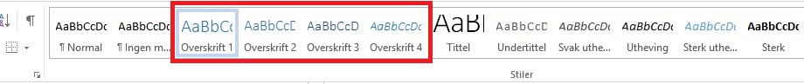

Tips for overskrifter
- Pass på at overskriftsnivåene er riktige: Overskrift 2 hører til Overskrift 1, Overskrift 3 hører til Overskrift 2 og så videre.
- Prøv å unngå lange overskrifter (mer enn en linje).
I tillegg til mer tilgjengelige dokumenter gir riktig bruk av overskriftsstiler deg mulighet til å sette inn automatisk innholdsfortegnelse med mer.

Brødtekst, lister og andre stiler
Fordelen med å bruke stiler for punktmerkede og nummererte lister, sitater, utheving og så videre er at stiler gjør det mulig å formatere dokumentet på en langt enklere og mer effektiv måte (både for deg selv og mottakeren). Skjermlesere og andre hjelpemidler kan bruke stiler for å navigere i dokumentet (for eksempel hopp til neste sitat), og endringer i talesyntese kan gjøres basert på hvilken stil som brukes. Sitater kan for eksempel leses opp med en annen stemme.
Hurtigtaster for ulike stiler: Ctrl+Skift+S (liste med stiler), Ctrl+Skift+N (Normal), Ctrl+Skift+L (punktliste)
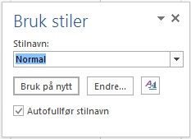
Ikke bruk Enter mange ganger for å tvinge fram et sideskift. Bruk ordentlige skift for sider og spalter.
Hurtigtaster: Ctrl+Enter (sideskift), Ctrl+Skift+Enter (spalteskift)
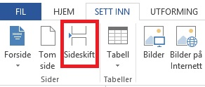

Tips for stiler og skift
- Bruk normalstil i løpende tekst (brødtekst).
- Velg stiler for punktmerking og nummerering.
- Bruk stiler for mest mulig annet: sitater, utheving, ...
- Sett inn ordentlige skift for side, spalte og inndeling.

Skrifttype og størrelse
Tekst skal være tydelig og lett og lese for så mange som mulig. Linjer bør ikke være for lange (80 tegn anbefales som øvre grense i WCAG). Unngå bruk av mange forskjellige skrifttyper. For noen er understreket og kursiv tekst vanskelig å lese, og bruk derfor gjerne fet (eller en stil for utheving).
Skrifttyper med seriffer er vanskeligere å lese for mange dyslektikere og svaksynte. Seriffer er de mer eller mindre tynne tverrstrekene som avslutter stammene til skrifttyper i antikva-familien (vanlig trykkskrift). Seriffer kalles også føtter. Et eksempel på en skrifttype med seriffer er Times New Roman.
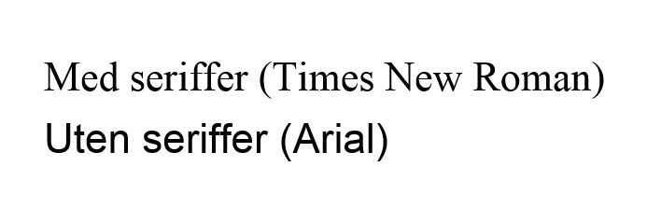
Tekst som ligger i bilder kan ikke leses med syntetisk tale. I slike tilfeller bør teksten også legges inn som vanlig tekst eller alternativ bildebeskrivelse (se Bilder og lenker)

Tips om skrifttyper
- Bruk skrifttyper uten seriffer.
- Skriftstørrelse i hovedteksten skal tilsvare minst Arial 12 pkt.
- Unngå å formidle tekst som grafikk.

Kontrast og bruk av farger
Det skal være tilstrekkelig kontrast mellom tekst og bakgrunnsfarge, minimum 4,5:1. Dette er viktig for mange svaksynte, dyslektikere, fargeblinde og personer med redusert kontrastsyn. I WCAG finnes det to kontrastkrav:
- 4,5:1 på nivå AA
- 7:1 på nivå AAA
Følg gjerne det strengeste kravet, dersom du ikke har helt spesielle grunner til å la være. I tillegg til at god kontrast forbedrer lesbarheten for alle, er det også en stor fordel når tekst leses på mobile enheter og i lysforhold som ikke er perfekte. Kontrast kan måles med ulike verktøy, for eksempel Colour Contrast Analyzer. Colour Contrast Analyzer er ikke en del av Word, men er et gratis program som kan lastes ned fra http://files.paciellogroup.com/resources/CCA-2.2.zip:
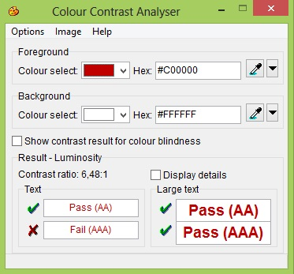
Noen kontrasteksempler:
Farger | Kontrasttall
Svart (#000000) tekst på hvitt (#ffffff) | 21,0:1 (beste mulige kontrast)
Blå (#0000C0) tekst på hvitt (#ffffff) | 11,92:1
Grønn (#008000) tekst på hvitt (#ffffff) | 5,14:1
Gul (#FFFF00) tekst på hvitt (#ffffff) | 1,07:1

Bruk svart skrift på ensfarget bakgrunn for løpende tekst.
Ikke bruk farger som den eneste måten å formidle informasjon på. Har du for eksempel et diagram med en rød, en grønn og en blå linje, kan linjene i tillegg ha ulik linjestil (heltrukket, stiplet, prikket,).

Tips til farger og kontrast
- Pass på at kontrasten mellom tekst og bakgrunn er minst 4,5:1 (helst 7:1).
- Ikke bruk bare farger for å formidle informasjon.
- Bruk svart tekst for løpende tekst.

Bilder og lenker
Innhold i bilder og objekter skal beskrives med en alternativ tekst. Mangler slike tekster, vil ikke de som bruker skjermleser få informasjon om hva bildet viser. Hvis bildet også er en lenke, er alternativ tekst ekstra viktig.
Det er feltet «Beskrivelse» som skal brukes for å legge inn den alternative bildeteksten. Hvis en lang tekst må til for å forklare bildet, må beskrivelsen legges i selve dokumentet.
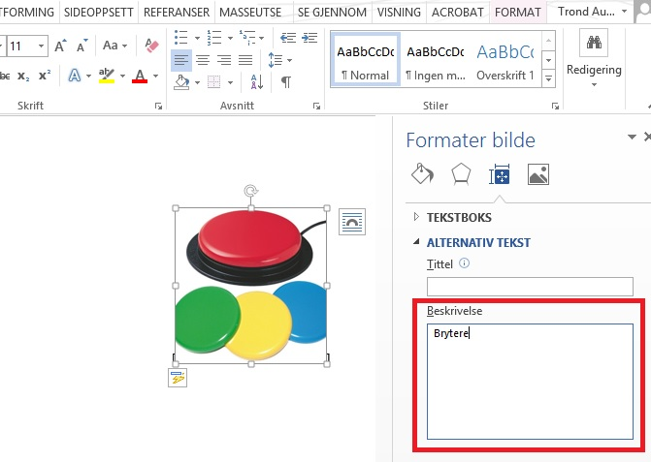
Ikke bruk bilder for å vise tekst, hvis du kan unngå det.

Lenketekst skal være understreket, og den skal beskrive hva lenken peker til.
Hurtigtast for å sette inn lenke: Ctrl+Alt+K
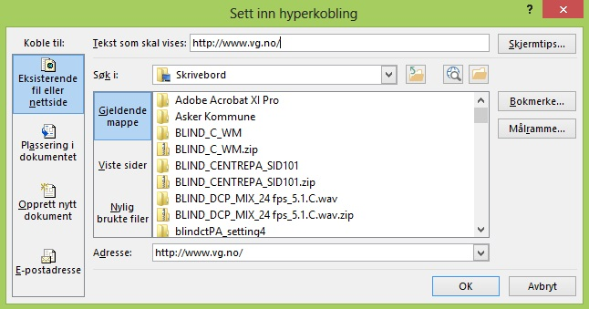
Innholdsfortegnelse, referanser og merknader skal være lenker. Dette gjør det enklere for mange å navigere i dokumentet på en hensiktsmessig måte.

Tips til bilder og lenker
- Bilder skal ha en alternativ tekst.
- Hvis en alternativ tekst ikke er nok, må forklaringen finnes som en del av teksten i dokumentet.
- Bruk understreket skrift på lenker, og jobb for å lage gode lenketekster.
- Innholdsfortegnelse, referanser og merknader skal være lenker.

Tabellstruktur og overskriftsrad
For dyslektikere og andre lesehemmede, sterkt synshemmede og mennesker med nedsatt kognitiv funksjonsevne er kompliserte tabeller veldig vanskelige å skjønne. Du bør derfor gjøre så godt du kan for at tabellene skal bli enklest mulig. Tabeller skal helst ha like mange kolonner i hver rad. Unngå bruk av sammenslåtte og delte celler, og unngå tomme rader og kolonner.
Tabeller med sammenslåtte celler (enten vertikalt eller horisontalt) er veldig lite lesbare med skjermleser. En måte å unngå sammenslåinger på kan være å sette overskrifter utenfor tabellen og heller dele opp i flere tabeller. Dette kan være lettere sagt enn gjort, men målet bør alltid være at tabellene skal ha like mange kolonner i hver rad.
Bruk overskriftsrad, hvis den første raden er kolonneoverskrifter.
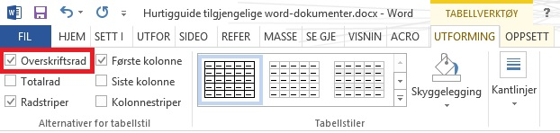

Merke tabeller for Jaws
Jaws er den mest brukte skjermleseren både i Norge og på verdensbasis. Word-tabeller kan tilrettelegges for Jaws, men fremgangsmåtene nedenfor vil dessverre ikke gjøre tabellene mer tilgjengelige for andre skjermlesere. Hensikten med å gjøre tilpasningene er at Jaws skal lese opp og vise rad- og kolonneoverskrifter i punktskrift (blindeskrift). Det er viktig fordi skjermlesere bare viser litt av tabellen av gangen (ofte bare en celle).
Vanligvis skal Jaws lese kolonneoverskrifter når brukeren hopper horisontalt fra celle til celle. På tilsvarende måte skal radoverskrifter leses når brukeren beveger seg fra rad til rad. Spesielt hvis syntetisk tale leser tabellen blir det for mye opplesing dersom både rad- og kolonneoverskrifter skal leses for hver enkelt celle.
Bokmerker brukes for å gi Jaws beskjed om hvilke overskrifter tabellen har.
Slik setter du inn et bokmerke: Trykk Alt+w, x eller velg fra båndet og skriv inn bokmerkenavnet.
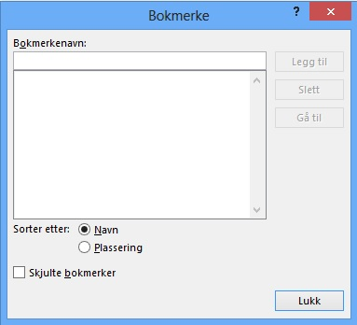
Hvis tabellen inneholder bare kolonneoverskrifter: Plasser innsettingspunktet i raden med kolonneoverskrifter og sett inn et bokmerke med navnet ColumnTitle.
Hvis tabellen inneholder bare radoverskrifter: Plasser innsettingspunktet i kolonnen med radoverskrifter og sett inn et bokmerke med navnet RowTitle.
Hvis tabellen inneholder både rad- og kolonneoverskrifter: Plasser innsettingspunktet i cellen der raden og kolonnen med overskrifter møtes. Sett inn et bokmerke med navnet Title.
Du skal bare sette inn et bokmerke i raden eller kolonnen som inneholder overskrifter. Med andre ord skal du ikke merke hver enkelt celle. I Word må alle bokmerker i et dokument ha unike navn. Ønsker du å merke flere tabeller må du derfor legge til unike tillegg til standardnavnene på overskriftsbokmerkene, for eksempel: Title_01, RowTitleBudsjett eller ColumnTitleAnsatte.

Tips til tabeller
- Lag tabellene så enkle du kan: like mange kolonner i hver rad.
- Kryss av for overskriftsrad.
- Unngå tomme celler.
- Merk gjerne tabellen spesielt for Jaws (det går veldig raskt når du først har lært det)

Dette bør du unngå
Unngå tekstbokser (og andre flytende elementer). I tillegg til at disse er vanskelige (og for noen umulige) å lese, er disse elementene en stor utfordring i mange konverteringer til andre formater.
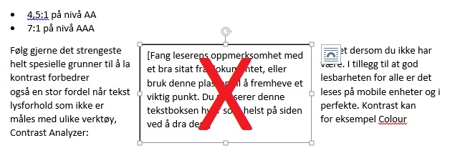

Tips til ting du ikke bør ha for mye av
- Fotnoter, sluttnoter og merknader.
- Spalter
- Samarbeid ved hjelp av «Spor endringer».
- Lenker og kryssreferanser kan være bra, men ikke overdriv bruken. Henvis helst til andre ting enn sidetall.
Prøv rett og slett å lage enkle dokumenter!

Kontroller dokumentet
Word har en innebygget kontroll av tilgjengelighet. Denne sjekken ligger under Fil – Informasjon – Kontroller for problemer.
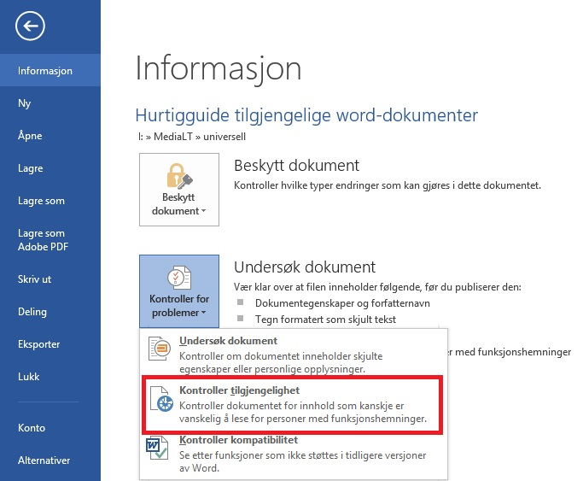
Tilgjengelighetskontrollen rapporterer hva som eventuelt bør rettes opp og hvordan det kan løses.

Lage tilgjengelige PDF-dokumenter fra Word
Et word dokument kan lagres som et PDF dokument. Har word dokumentet god tilgjengelighet, vil PDF dokumentet også få det. Det er imidlertid to ting som bør huskes på i forhold til tabeller og lagring.

Tabeller
Tabeller i word bør lages med det innebygde tabellverktøyet. Etter at du har laget kolonneoverskriftene, må disse merkes med Gjenta overskriftsrader under Tabellverktøy – Oppsett 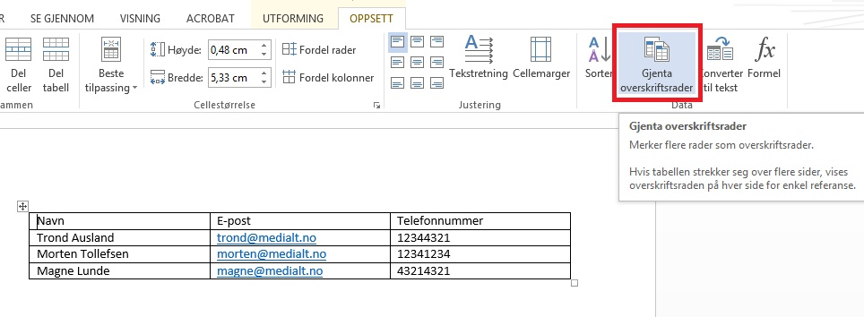
Dette sikrer at kolonneoverskriftene vil være tagget som TH (HTML-kode for kolonneoverskrifter) når du lagrer til PDF; noe som gjør at en skjermleser vil fungere bedre i tabellen.

Lagre som PDF
Du kan lagre et word dokument som PDF, ved å velge fil og deretter lagre som. I dialogboksen velger du filtypen PDF, og knappen alternativer vil vises i dialogboksen.
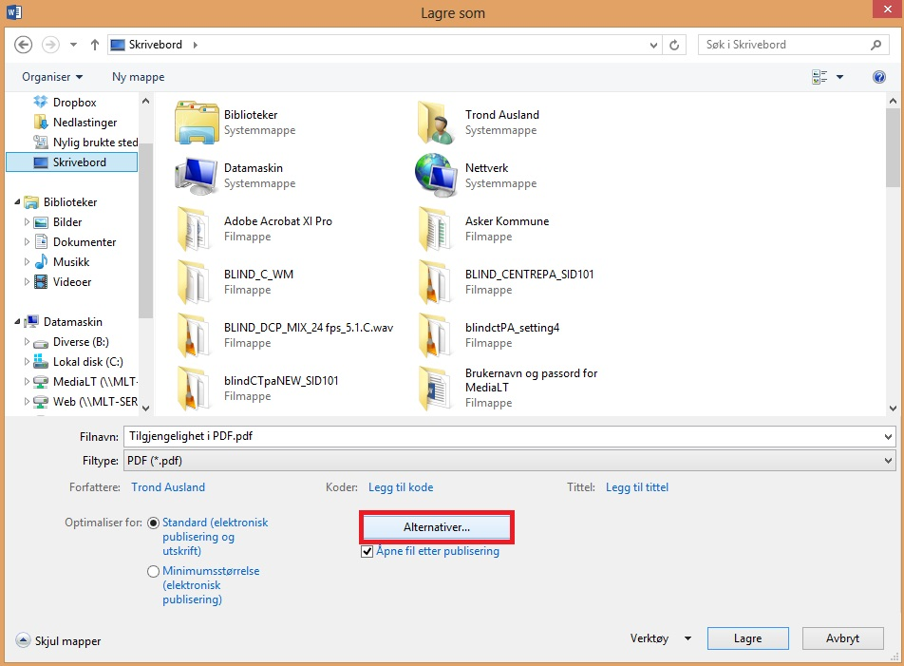

Under Alternativer, sjekk om Koder for dokumentstruktur for tilgjengelighet er krysset av
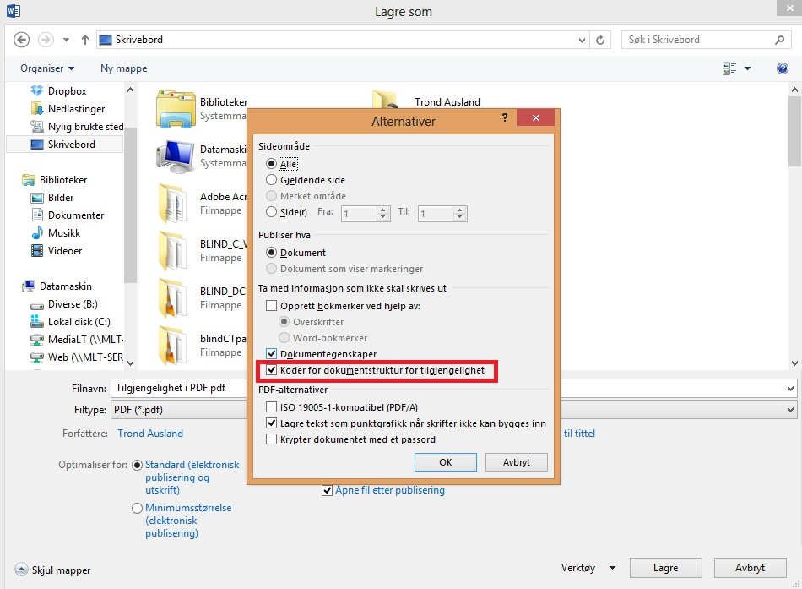
Hvis ikke, kryss av, velg OK og lagre dokumentet på vanlig måte.

Ressurser
- Tilgjengelige elektroniske tekstdokumenter - Krav til utforming, oppmerking og filformater
http://www.standard.no/no/fagomrader/arbeidsmiljo-og-hms/universell-utforming/universell-utforming-av-ikt/
- Retningslinjer for tilgjengelig webinnhold (WCAG) 2.0
http://www.w3.org/Translations/WCAG20-no-20110926/

